Modelo elaborado pelo Prof. Douglas Renaux para uso no Projeto Final da disciplina de Sistemas Embarcados.

Documentação de Projeto – Parte 1  
CONOPS, Domínio do Problema, Especificação



Projeto: Elevador

Autores: Gabriel Alexandre Linhares Calper Seabra

**Versão:** 06-Dez-2021

Parte 1a – CONOPS

# Introdução

Este projeto tem como objetivo integrar os conhecimentos aprendidos durante o desenvolvimento da disciplina de sistemas embarcados que será um sistema de elevadores, este sistema, por sua vez, conterá 3 elevadores, simulando um prédio de 15 andares.

Cada elevador funcionará de forma independente e para isso será desenvolvido um algoritmo que será capaz, de forma otimizada e eficiente possível, decidir qual elevador será acionado quando for solicitado para subir ou descer.

Para desenvolver esse trabalho algumas tecnologias serão usadas tais como o SimSE2 como simulador, a IDE IAR Workbench que integra ferramentas de compilação e utilitários para o sistema operacional de tempo real ThreadX, além da biblioteca TivaWare no qual será a base do nosso projeto.

# Descrição do Sistema

Descrição mais elaborada do sistema a ser desenvolvido utilizando uma linguagem adequada a todos os stakeholders, i.e. sem o formalismo do próximo documento que é de especificação.

Apresentar diagramas que auxiliem o entendimento do sistema: por exemplo, diagrama estrutural (pode usar a notação do diagrama de classes de UML ou do diagrama de blocos de SysML).

Descrever também o contexto onde o sistema está inserido e listar suas interfaces.

# Interface com o Usuário

Dentro do elevador haverão botões de comandos referentes aos andares solicitados pelos usuários, bem como o botão de emergências, conforme está previsto nos requisitos de mínimos de segurança.

O botão externo será utilizado para chamar o elevador desejado e indicar se irá subir ou descer, além de solicitar um andar ao elevador.

Feedback visual, toda vez que o elevador for chamado, um led indicará que o elevador está se deslocando.

# Identificação dos Stakeholders

Os Stakeholders:

A empresa

A empresa responsável por esse sistema de elevador será a maior interessada , pois esse modelo de elevador trata de um sistema moderno de solicitação de elevador no qual tem sua maior característica a economia e confiabilidade do sistema.

Administração de condomínios

Condomínios que prezam por segurança e conforto serão outro grupo de interessados devido a suavidade e facilidade de manutenção do elevador.

Usuários

Devido a facilidade de uso, onde o usuário digitará seu destino e o elevador mais próximo e mais rápido será acionado imediatamente.

# Requisitos de Stakeholders

R1 – Controle integrados dos 3 elevadores.

R2 – Quando aperta um botão externo acende a luz de todos os correspondentes no mesmo andar.

R3 – Limite de 5 paradas por percurso.

R4 – Priorizar chamadas mais antigas.

R5 – Ordem de atendimento das chamadas.

R6 – O elevador deve operar com segurança, ou seja, qualquer operação de insegura deve ser evitada, tal como se deslocar com porta aberta.

R7 – Ser possível solicitar parada de emergência.

R8 – Ser possível fazer chamada de de emergência.

# Cenários de Operação

A operação normal do elevador é:

O Usuário solicita o serviço identificando o andar que ele deseja chegar. O sistema, por sua vez, é responsável por designar qual elevador será responsável por atender essa solicitação. Uma vez atendida, o usuário deve entrar no elevador e ser transportado com segurança para o andar solicitado, tendo a sua disposição a qualquer momento o botão de emergência (parada do elevador).

Uma operação anormal do elevador é:

Quando solicitado, nenhum elevador atender ao pedido.

Quando solicitado o elevador levar o usuário a um andar errado.

Quando solicitado o elevador leva o usuário, porém de portas abertas.

Parte 1b – Domínio do Problema

Para o desenvolvimento desse projeto serão utilizados alguns itens que podem ser listados abaixo.

# Launchpad TM4C1294NCPDT

A launchpad da Texas Instruments será responsável por abrigar o software necessário para gerenciar todo o sistema de elevadores.

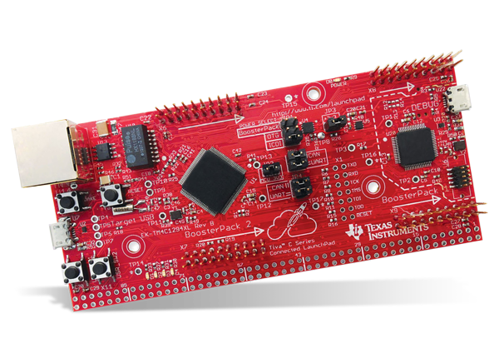

# Simulador SimSE2

O simulador propriamente dito, este software tem a capacidade de emular um sistema de elevadores em um prédio de 15 andares composto por 3 elevadores, esses elevadores irão se comunicar com a tiva através do periférico de UART que é responsável por fazer a comunicação serial com o simulador.

# Terminal Putty

O Putty é um emulador de terminal que será responsável por enviar comandos da UART para o simulador, ele será muito utilizado na etapa de prototipagem já que está previsto o uso de um teclado matricial que substituirá terminal, evidentemente, caso o usuário queira usar a interface serial como uma fonte de debug também será possível.

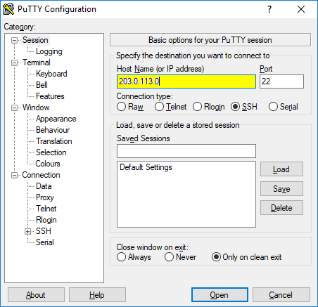

# Teclado Matricial

O teclado matricial será um periférico que será implementado no projeto, pois é muito mais amigável simular um sistema de elevadores com esse teclado.

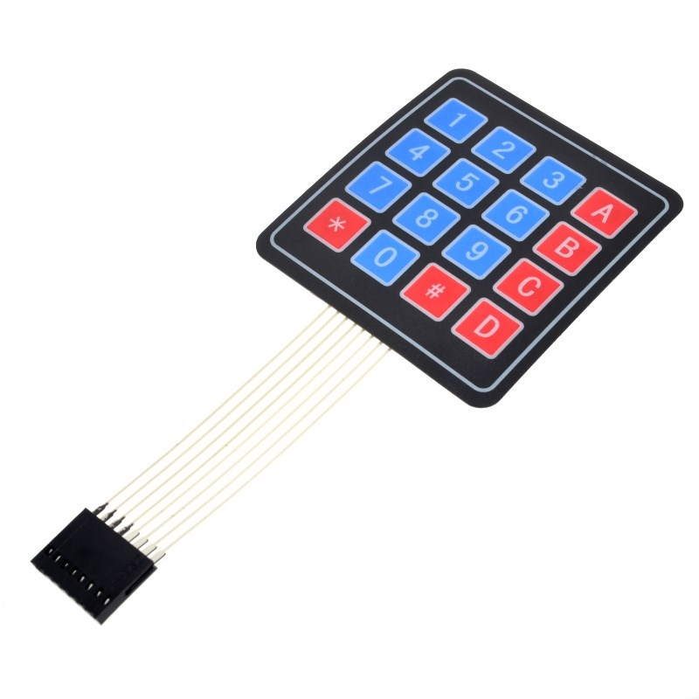Parte 1c – Especificação

# Introdução

Este projeto tem como objetivo integrar conceitos aprendidos durante o desenvolvimento da disciplina de sistemas embarcados, de tal forma que seja possível fazer um projeto de sistema de elevadores que cumpram requisitos básicos que serão abordados em tópico posteriores a esse.

# Arquitetura funcional

# Especificação Funcional

RF01: O elevador não pode descer para baixo do andar 0.

RF02: O elevador não pode subir além do andar 15.

RF03: O elevador deve atender o usuário imediatamente.

RF04: O elevador deve deixar a porta aberta o tempo suficiente para que o usuário entre.

RF05: O elevador deve fechar a porta quando solicitado pelo usuário a menos que haja alguém na porta.

RF06: O elevador deve parar no local certo.

RF07: O elevador não deve ter uma parada abrupta.

RF09: O sistema deve receber o número do andar pelo teclado matricial.

RF10: O sistema deve organizar os andares e assim gerenciar sua política para que os menores anderes sejam atendidos primeiro.

RF11: O elevador só pode entrar em movimento quando as portas estiverem fechadas.

RF12: O sistema deve tratar distúrbios tais como a seleção de andares várias vezes ao mesmo tempo.

RF13: O elevador deve abrir as portas para embarque desembarque./

# Especificação não Funcional

RNF01: O código deve ser escrito em C/C++.

RNF02: O código deve ser compilável e executável na IDE da IAR 9.10

RNF03: O sistema integra os 3 elevadores, ou seja, a política é completamente implementada pelo microcontrolador.

RNF04: O sistema deve parar o elevador no ponto certo para o passageiro.

RNF05: O sistema deve ser desenvolvido na launchpad da texas.

# Restrições

O hardware a ser utilizado é a launchpad da Texas Instrumento EK-TM4C129XL.

O Sistema deve fazer uso da UART.

O Baud rate default é 115200.

Usar a TivaWare.

O sistema deve ser multi-threaded.

O sistema não precisa dar suporte para mais de 15 andares.

O sistema deve obedecer rigorosamente o manual do simulador.